Onderstreep het Wie?-deel.
Voorbeeld:

Yusuf pakt zijn lampion van tafel. (Wie?)

- Youssra en Nasima zingen prachtige liedjes.
- Shamilla en Dalichano zijn een beetje zenuwachtig.
- Ali en Mouad hebben al veel snoep opgehaald.
- Ilias was zijn lichtje vergeten.
- Dia liep samen met Sinem. (TIP; je mag maar 1 iemand onderstrepen!)

Onderstreep het Waar?-deel
Voorbeeld:

Faissal en Muhammet lopen naar de deur. (Waar?)

- Amina en Yesmien lopen op straat.
- Lehyb staat met zijn lampion op tafel.
- Aimane en Robin leggen hun zak met snoep op het aanrecht.
- Mert zingt een Sint Maarten lied in de klas.
- Sahel en Muhammet vertellen hun verhaal in het kantoor van juf Margreet.

Kies wat je in moet vullen.

- ___________________zingen voor de deur. (het kind, de kinderen)

- _______________oefent haar liedje voor Sint Maarten.(Marwa, Khalid)

- ____________kennen een nieuw lied. (de jongens, juf Riet)

- ___________loopt ’s avonds langs de deur. (Bashaar, de meisjes)

- __________hebben mooie lampionnen. (zij, Nisrin)

Begrijpend lezen.
Zet een rondje om het goede woord.

Herfst
Het is herfst.
Je kunt dat ………… aan de bomen. ( ruiken, voelen, zien )
Hun takken worden steeds…………….( sterker, groter, kaler)
De bladeren waaien van de takken ………….( af, toe, door )
Ze vallen op de …………(zand, boom, grond)
De bladeren hebben mooie ………….. ( kleur, kleuren, randen )
Bruin, geel en rood.
Ik raap twee blaadjes ……….( af, neer, op )
………neem ik mee naar huis. ( Die, Dat, Wie )

Maak de tekst van het liedje af:

‘11 november is de dag’’’

____________________________________________________________________________________________________________________________________________________________________________________________________________________________________________________________________________________________________________________________________________________________________________________________________________________________________________________________________________________________________________________________________________________________

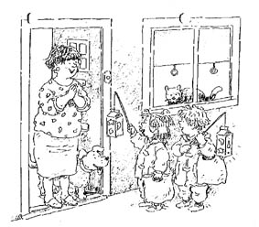

Teken een mooie lampion:

Sint Maarten verhaal
Martinus was de zoon van een rijke koopman. Lang geleden was hij soldaat in het Romeinse leger.
Op een dag reed Martinus met een groepje soldaten naar een grote stad. Het was koud en mistig.
Martinus had zijn lange mantel goed om zich heen geslagen. Zo had hij het heerlijk warm. Ze hadden haast, want ze wilden voor donker binnen de stadsmuren zijn.

Toen ze bij de stadspoort aankwamen, stapte er plotseling een arme man op hem af. Hij had geen schoenen, geen jas en geen sokken aan, Je kon aan hem zien dat hij het erg koud had.
"Wat is er met jou aan de hand?" vroeg Martinus. 'Ach", rilde de man, "ik heb het koud en ik heb zo'n honger". Martinus dacht even na. Hij zou zijn mantel wel willen geven.
Maar in die tijd mochten soldaten zonder mantel de stadspoort niet in. De mantel hoorde bij hun uniform. Wat moest Martinus nu doen? Hij kon die arme man daar toch niet zo maar laten staan?

Plotseling kreeg hij een goed idee. "Ik geef hem de helft van mijn mantel. Dan kan ik de andere helft omgeslagen houden!" Hij deed zijn mantel af. Trok zijn zwaard en hakte de mantel in twee stukken. Eén stuk gaf hij aan de arme man. En n stuk sloeg hij zelf om zijn schouders.
Daarna pakte hij zijn beurs en gaf de man wat geld. De arme man was erg blij. Nu had hij een mantel tegen de kou en wat geld om eten te kopen. Hij bedankte Martinus en vertrok. En Martinus? Die reed daarna tevreden met zijn soldaten de stad binnen.

Het verhaal van Martinus en de arme man is een oud verhaal. Maar nog altijd vieren we het feest van Sint Martinus ... Sint Maarten. Elk jaar, op 11 november, gaan kinderen met een lampion en een vrolijk liedje bij de mensen langs. Om ze licht te brengen ... vrolijk te maken.

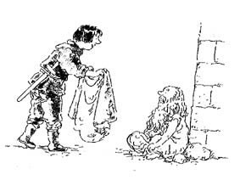
Maak een woordweb over Sint Maarten

Sint Maarten

Twee liedjes op de wijs van: Sinterklaas kapoentje.
SinteMaarten MikMak  SinteMaarten MikMak,  Mijn moeder is een dikzak,  Mijn vader is een dunnetje,  Geef m' een pepermunnetje! | Sintemaarten had een muis  Sintemaarten had een muis  Die moest naar het ziekenhuis  Met z'n rooie petje  Lag-ie in z'n bedje
Twee liedjes op de wijs van: altijd is Kortjakje ziek
Dag mevrouw en dag meneer  Hé hallo hier ben ik weer  Met mijn lalalala lampion  Van papier of van karton  Met een lichtje mooi is dat  Als ik klaar ben krijg ik wat | A-B-C-D-E-F-G  We nemen ons lampionnetje mee  En we gaan langs alle deuren  Om een lekker snoepje zeuren  A-B-C-D-E-F-G  We nemen ons lampionnetje mee
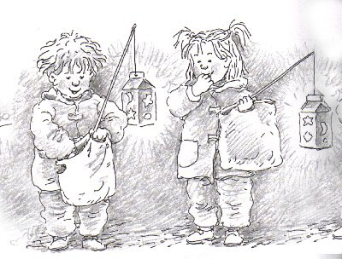
Ik loop met mijn lantaarn
Lantaren loopt met mij
Daarboven stralen de sterren
Beneden stralen wij
Mijn licht gaat uit, ik ga naar huis,
rabimmel rabammel rabom
Mijn licht gaat uit, ik ga naar huis,
rabimmel rabammel rabom

Kleurplaat
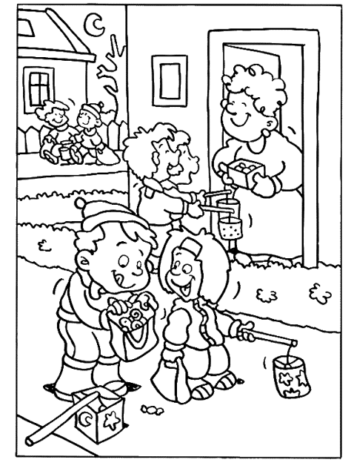

Iedereen had zoveel snoep opgehaald, dat ze het in twee tassen moesten dragen, hoeveel snoepjes hebben ze in totaal opgehaald?
Schrijf het antwoord in de snoepjes.

    5 + 7 = |   6 + 8 = | 9 + 3 =
4 + 8 = | 7 + 5 = | 8 + 8 =
6 + 5 = | 9 + 5 = | 6 + 7 =
7 + 4 = | 5 + 6 = | 8 + 3=
9 + 9 = | 7 + 9 = | 8 + 3 =
6 + 6 = | 9 + 7 = | 9 + 2 =
Help het meisje haar lampion vinden.

